【社会实践】
见习中的党员活动
（一院赵羽，2013年8月16日）

每个学期，党支部都会举行一次党员活动。刚刚过去的这个学期，我们因为要在不同医院见习，所以我们班的党支部便决定“各地开花”——让身在不同医院的党员或预备党员根据当地实际情况来开展具有当地特色的党员活动。
在台山中医院，我们的党员活动共有两个方面：一是结合台山中医院的三伏天灸活动，帮助群众进行天灸；二是到当地的革命烈士陵园缅怀革命先烈。
我们分别在2013年7月3日、7月13日、7月23日三天在台山中医院的中医传统治疗中心一楼的针灸推拿门诊大厅为前来的群众进行天灸的贴敷。这3天，每天来进行天灸贴敷的群众都很多，忙得我们不可开交。由于我们事前进行过天灸的培训，如穴位的定位、敷料的调配等，所以这几天的工作很快便上手、到位。我们在给群众贴敷完毕后，便耐心告知他们天灸的注意事项和好处，群众每每听完都露出满意的微笑，以示对我们的工作的满意。针灸推拿门诊的师兄师姐们，也表示我们的细致的工作大大减轻了他们的工作量，并表示欢迎以后的见习生或实习生能举办多一些类似这样的活动，一来可以让我们对医院的运作更了解，二来能在帮助别人中锻炼自己。
2013年7月20日，我们在台山中医院见习的11位党员在班党支部负责人的带领下来到了台山市革命烈士陵园。烈士陵园的设计很简单，从大门到烈士碑有一条直而长的石阶楼梯，两旁有茂密的墨绿树林环抱，让人有一种深邃而庄严地感觉。在党支部负责人的带领下，我们在烈士碑前低头默哀5分钟，回忆中国革命烈士的血肉奋战的历史，感受着烈士们的强烈的爱国豪情，并调整自己的心态，继续满怀斗志去学习和服务。
附注：照片3幅见以下诸页。

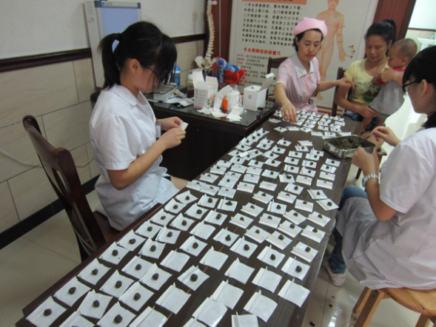
图1.准备敷料
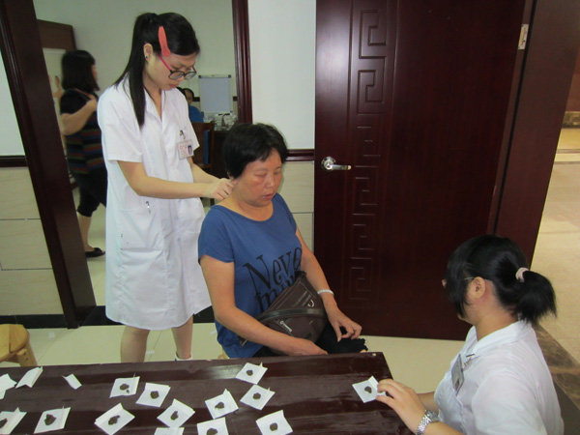
图2.天灸贴敷

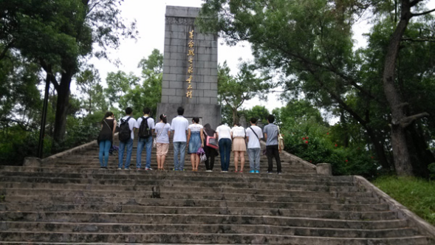
图3.缅怀先烈
（注：学校关工网站刊发时间：2013年8月19日。）

